UNIVERSIDAD NACIONAL MAYOR DE SAN MARCOS
(Universidad del Perú Decana de América)
FACULTAD DE INGENIERÍA DE SISTEMAS E INFORMÁTICA

Escuela Académico Profesional de Ingeniería de Sistemas

Tema:
Resumen de la Clase 5 Laboratorio
Curso:
Inteligencia Artificial
Docente:
Dr. Hugo Vega Huerta
Integrantes:

- Collao Aldave, Max Jairo
- Cuestas Gomez, Julyño Andres
- Rojas Orihuela, Kevin Gustavo
- Tapia Huaroto, John Eduardo
- Yupanqui Garcia, Andy Ander

LIMA – PERÚ
2018
Ejemplo de cirugía
1
2
4
6
7
3
5
8
99

Solución:

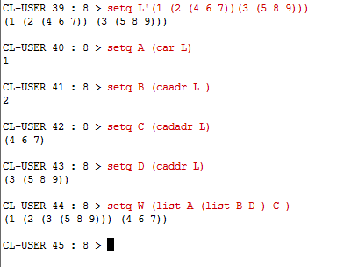

Simplificando en una sola linea

Recursividad
Sumatoria
defun sumatoria (n)(if (= n 0) 0(+ n (sumatoria (- n 1))))
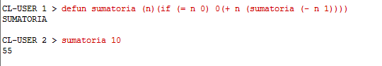
Sumatoria de elementos de una lista
defun sumalista (lista)(if (equal lista nil) 0 (+ (CAR lista) (sumalista (CDR lista))))
